Le Nouveau Testament
ou
Le livre de la Bonne Nouvelle de Jésus
Le Nouveau Testament, c’est un livre … mais il n’est pas tout à fait comme les autres !
Quelles sont les ressemblances et les différences avec un livre que tu pourrais trouver à la bibliothèque ?
Le livre de la bibliothèque | Le Nouveau Testament
……………………………………………………………………………………  ……………………………………………………………………………………  ……………………………………………………………………………………  ……………………………………………………………………………………  ……………………………………………………………………………………  …………………………………………………………………………………… | ……………………………………………………………………………………  ……………………………………………………………………………………  ……………………………………………………………………………………  ……………………………………………………………………………………  ……………………………………………………………………………………  ……………………………………………………………………………………
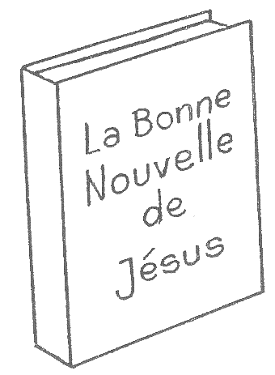
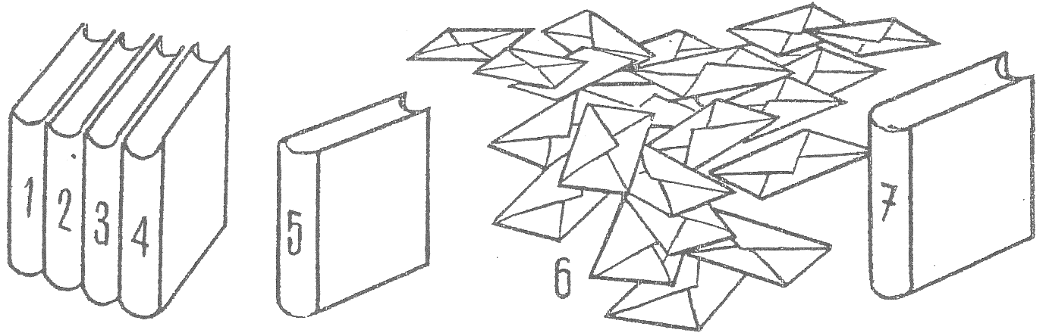
A chaque chiffre, indique de quel livre il s’agit.
1. L’Evangile écrit par ………………………………
2. L’Evangile écrit par ………………………………
3. L’Evangile écrit par ………………………………
4. L’Evangile écrit par ………………………………
5. Les ……………………………… des Apôtres
(écrits aussi par Luc)
6. Les ………………………………
(aussi appelées « Les épîtres »)
7. L’ …………………………………… (dernier livre)
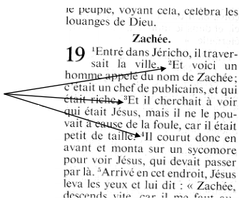
Quand on veut retrouver un texte (ou un extrait de texte) dans le Nouveau Testament, on peut s’aider de chiffres et de nombres qui sont là pour nous aider à chercher …
A quoi servent les GRANDS numéros ?
……………………………………………………………………………………………………………………………
A quoi servent les PETITS numéros ?
……………………………………………………………………………………………………………………………
………………………………

………………………………

Lis la référence suivante : « Evangile selon Marc, chapitre 2, verset 3 »
... facile à lire, mais longue à écrire …
Pour faire plus court, on écrit : Mc 2 , 3
Marc chapitre 2 verset 3
Voici les abréviations des noms des quatre évangélistes :
Mt : ………………………………
Mc : ………………………………
Lc : ………………………………
Jn : ………………………………
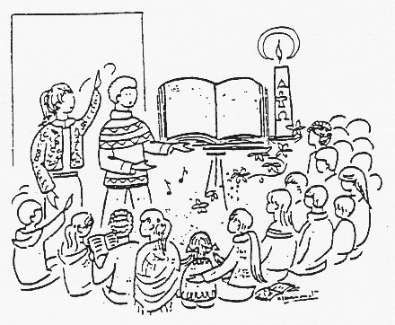
A toi de « décoder » !
Mt 7, 8 veut dire ……………………………………………………………………………………………
Lc 10, 23 veut dire …………………………………………………………………………………………
Et ça alors, qu’est-ce que ça signifie ? Jn 4 , 12 - 18
……………………………………………………………………………………………………………………………

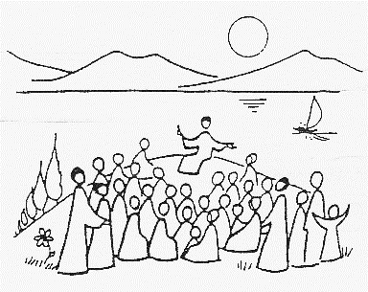
Manipulons un peu le Nouveau Testament …
1. Où se trouve l’Evangile de Marc ?
- C’est le …………^{ème} livre du Nouveau Testament
- Il se trouve après ……………………………………………………………
- Il se trouve avant ……………………………………………………………
2. Où se trouvent les Actes des Apôtres ?
- C’est le …………^{ème} livre du Nouveau Testament
- Il se trouve après ……………………………………………………………
- Il se trouve avant ……………………………………………………………
3. Combien y a-t-il de chapitres dans l’Evangile de Marc ? …………………………
4. Quel est l’Evangile qui compte le plus de chapitres ? ……………………………
5. Combien y a-t-il de versets au chapitre 19 de Matthieu ? …………………………
6. Cherche le dernier chapitre de l’Evangile de Jean ;
cherche ensuite le dernier verset dans ce chapitre.
Voici le début ; termine-le.
« Jésus a encore fait beaucoup d’autres choses. Si on les écrivait toutes l’une après l’autre, à mon avis, le ……………………………………………………………………………………
…………………………………………………………………………………………………………………………………… »
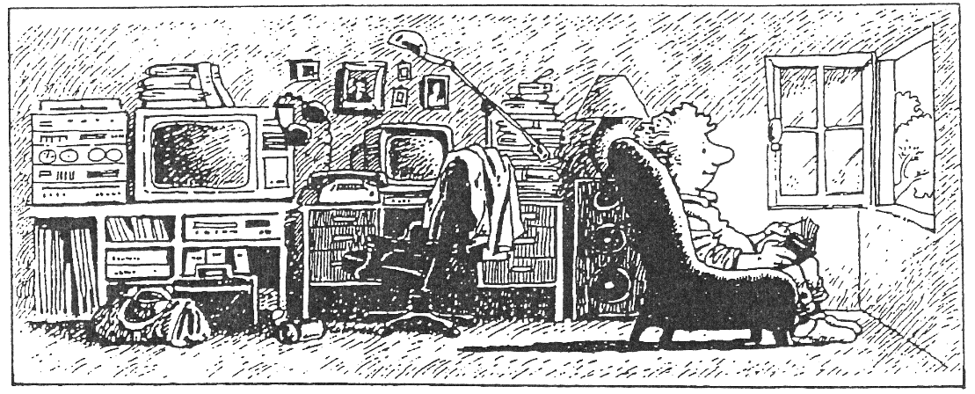
7. Lc 6, 38 : quel est le premier mot de ce verset ? ……………………………………
8. Mt 3, 9 : quel est le dernier mot de ce verset ? ……………………………………
9. Jn 20, 1 : quels sont les cinq premiers mots de ce verset ?
………………………………………………………………………………………………………………………………………
10. Mc 13, 26 : quels sont les trois derniers mots de ce verset ?
………………………………………………………………………………………………………………………………………

